ROTINA SEMANAL DO TRABALHO PEDAGÓGICO - Atividades Remotas - Data: 01/03 a 05/03 de 2021

Turma: Etapa 2-B ** Prof.ª Suzana *** PRÉ-ESCOLA “Farid Salomão”

SEGUNDA-FEIRA | TERÇA-FEIRA | QUARTA-FEIRA | QUINTA-FEIRA | SEXTA-FEIRA
- VÍDEO MUSICAL: ”AS LETRAS FALAM”  O vídeo será enviado no grupo.  https://youtu.be/pBsfpU9zWNI  - BRINCADEIRA: ROSTINHO CEGO  Materiais:  - Caixa de papelão  - Sulfite e lápis de cor  - Fita adesiva  Como fazer: como na foto abaixo, faça na folha de sulfite as partes do nosso rosto, como os olhos, as sobrancelhas, o nariz, a boca, as orelhas, pode ser opcional o cabelo. Recorte todas as partes e grude fita adesiva atrás. Depois pegue uma caixa de papelão e faça dois círculos que dê para passar as mãos. Acima desses círculos vai ser como se fosse o rosto. A criança deve montá-lo, passando os braços pelos círculos pegando as partes que você desenhou e sem ver tentar colar formando o rostinho. Deixe-a ver como ficou assim que montar e antes de tudo nomeie com ela as partes do rosto mostrando onde fica cada uma.  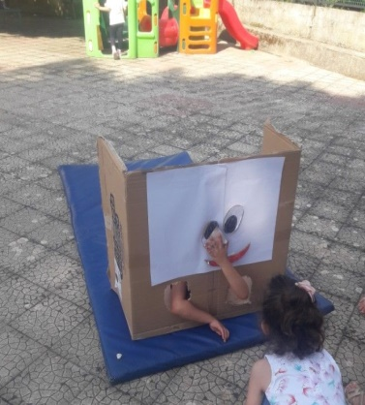  - Aula de ED. FÍSICA (Prof.ª Gleysse)  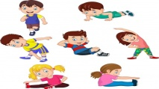 | - VÍDEO MUSICAL: ”GENTE TEM SOBRENOME”  O link do vídeo será enviado também no grupo.  https://www.youtube.com/watch?v=y92Y9_hkIqE  - ATIVIDADE DA APOSTILA- PÁGINA 1  Converse com alguém da sua família sobre a origem do seu nome completo: Quem escolheu? De quem veio cada sobrenome que você tem? Depois complete o trenzinho colocando cada parte do nome em um vagão.  - ESTUDEM A TABELA COM O ALFABETO ACOMPANHANDO O VÍDEO AS LETRAS FALAM.  - Aula de ARTE (Prof. Juliano)  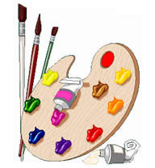 | Aula on-line App ZOOM (A professora irá enviar o link no grupo para participarem da aula).  - ATIVIDADES PELO ZOOM:  - VÍDEO: MESES DO ANO  https://www.youtube.com/watch?v=SVhC0_9M05I  - ATIVIDADE DA APOSTILA- PÁGINA 2  Completar o calendário do mês de março e encontrar e colorir algumas datas pedidas. | - VÍDEO: “O CAMELO, O BURRO E A ÁGUA”  O link do vídeo será enviado também no grupo.  https://www.youtube.com/watch?v=V5xst1TINYU  - ATIVIDADE DA APOSTILA- PÁGINA 3  Desenhar o que entendeu do vídeo;  Pintar a quantidade de gotinhas pedida.  - ESTUDEM A TABELA COM O ALFABETO ACOMPANHANDO O VÍDEO AS LETRAS FALAM.  - Aula de MÚSICA (Prof. Juliano) | - VÍDEO MUSICAL: “EU CONHEÇO UM JACARÉ”  O link do vídeo será enviado também no grupo.  https://www.youtube.com/watch?v=7J1--z-G-Oo  - ATIVIDADE DA APOSTILA- PÁGINA 4  Cantar a música “Eu conheço um jacaré” nomeando as partes do corpo;  Completar com as vogais os nomes de partes do nosso corpo;  Recortar as partes do corpo e colar ao lado do estímulo que ela percebe melhor.  - DIA DO BRINQUEDO LIVRE:  Deixe seu filho(a) escolher um brinquedo para brincar à vontade por um tempinho, explorando-o livremente. Se possível, brinque com ele. Essa interação é fundamental.
- Obs.: Não se esqueçam de registrar as atividades com fotos ou vídeos e enviar para a professora.
- Serão postados vídeos e ou áudios explicativos conforme as atividades propostas.

